**BÀI 21: PHENOL**

**NHẬN BIẾT**

**Câu 1:** Phenol là hợp chất hữu cơ, trong phân tử có

**A.** nhóm  và vòng benzene.

**B.** nhóm  liên kết trực tiếp với nguyên tử carbon của vòng benzene.

**C.** nhóm  liên kết trực tiếp với nguyên tử carbon no.

**D.** nhóm-OH liên kết trực tiếp với nguyên tử carbon no và có chứa vòng benzene.

**Câu 2:** Cho các phát biểu sau về phenol:

(1) Phenol tan một phần trong nước ở điều kiện thường.

(2) Phenol tan vô hạn trong nước ở điều kiện thường.

(3) Phenol tan tốt trong nước khi đun nóng.

(4) Nhiệt độ nóng chảy của phenol cao hơn ethanol.

(5) Phenol có tính độc và có thể gây bỏng khi tiếp xúc với da nên cần phải cẩn thận khi sử dụng.

Số phát biểu đúng là

**A.** 2. **B.** 3. **C.** 4. **D.** 5.

**Câu 3:** Hợp chất hữu cơ X có chứa vòng benzene, có công thức phân tử là . Số đồng phân cấu tạo của X là

**A.** 2. **B.** 3. **C.** 4. **D.** 5.

**Câu 4:** Phenol là hợp chất hữu cơ có tính

**A.** acid yếu. **B.** base yếu. **C.** acid mạnh. **D.** base mạnh.

**Câu 5:** Phản ứng với chất/dung dịch nào sau đây của phenol chứng minh phenol có tính acid?

**A.** Na. **B.** Dung dich .

**C.** Dung dich bromine. **D.**  đặc/  đặc.

**Câu 6:** Nguyên nhân phản ứng thế bromine vào vòng thơm của phenol xảy ra dễ dàng hơn so với benzene là do

**A.** phenol tan một phần trong nước.

**B.** phenol có tính acid yếu.

**C.** ảnh hưởng của nhóm  đến vòng benzene trong phân tử phenol.

**D.** ảnh hưởng của vòng benzene đến nhóm  trong phận tử phenol.

**Câu 7:** Khi nhỏ từ từ dung dịch bromine vào ống nghiệm chứa dung dịch phenol, hiện tượng quan sát được trong ống nghiệm là

**A.** nước brom bị mất màu và xuất hiện kết tủa trắng.

**B.** dung dịch trong suốt.

**C.** xuất hiện kết tủa trắng.

**D.** không xảy ra hiện tượng gì.

**Câu 8:** Trong công nghiệp, phenol được điều chế chủ yếu từ chất nào sau đây?

**A.** Benzene. **B.** Cumene. **C.** Chlorobenzene. **D.** Than đá.

**THÔNG HIỂU**

**Câu 9:** Cho hợp chất phenol có công thức cấu tạo sau:

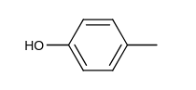

Tên gọi của phenol đó là

**A.** 2-methylphenol. **B.** 3-methylphenol. **C.** 4-methylphenol. **D.** hydroxytoluene.

**Câu 10:** Phản ứng với chất/dung dịch nào sau đây chứng minh tính acid của phenol  manh hơn ethanol?

**A.** Na. **B.** Dung dịch .

**C.** Dung dịch bromine. **D.**  đặc/  đặc.

**Câu 11:** Phản ứng với chất/dung dịch nào sau đây chứng minh phenol  có tính acid mạnh hơn nấc 2 của carbonic acid?

**A.** Na. **B.** Dung dịch .

**C.** Dung dịch . **D.** Dung dich .

**Câu 12:** Cho các chất có cùng công thức phân tử  sau:

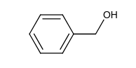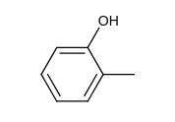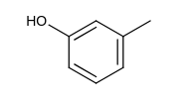

Số chất vừa phản ứng được với , vừa phản ứng được với dung dịch  là

**A.** 1. **B.** 2. **C.** 3. **D.** 4.

**Câu 13:** Cho các phát biểu sau về phenol  :

a) Phenol là hợp chất hưu cơ trong phân tử có vòng benzenè và nhóm .

b) Do có nhóm  nên phenol tan vô hạn trong nước ở điều kiện thường tương tự ethanol.

c) Dung dịch phenol không làm đổi màu giấy quỳ tím, do đó phenol có tính acid yếu.

d) Phenol phản ứng được với dung dịch .

e) Phenol phản ứng được với  do có tính acid mạnh hơn nấc 2 của carbonic acid.

g) Phenol dễ tham gia phản ưng thế bromine và thế nitro hơn benzene do ảnh hưởng của nhóm .

Các phát biểu đúng là

**A.** a, b, c, d. **B.** a, c, d, g. **C.** b, c, d, e. **D.** c, d, e, g.

**Câu 14:** Hãy xác định công thức cấu tạo của hợp chất hữu cơ , biết  có công thức phân tử , có chứa vòng benzene và phản ứng được với dung dịch .

**Câu 15:** Picric acid (2,4,6-trinitrophenol) trước đây được sử dụng làm thuốc nổ. Để tồng hợp picric acid, người ta cho  phenol phản ứng với hỗn hợp  đặc/  đặc, dư. Tính khối lượng picric acid thu được, biết hiệu suất phản ứng là .

**VẬN DỤNG**

**Câu 16:** Hợp chất hữu cơ  thuộc loại phenol, có công thức phân tử là . Số đồng phân cấu tạo của X là bao nhiêu?

**Câu 17:** Trong phân tử phenol có sự ảnh hưởng qua lại giữa nhóm -OH và gốc  : gốc  làm tính acid của phenol mạnh hơn so với alcohol và nhóm -OH làm cho phản ứng thế nguyên tử hydrogen của vòng benzene dễ dàng hơn so với benzene. Hãy viết các phương trình phản ứng minh hoạ nhận định trên.

**Câu 18:** Thực hiện các thí nghiệm sau:

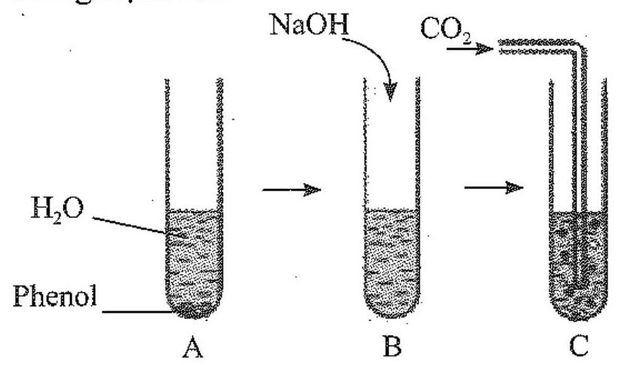

- Cho phenol vào ống nghię̂m, thêm nước và lắc đều ống nghiệm thấy dung dịch có màu trắng đục (Hình A)

- Cho dung dịch  vào ống nghiệm thấy dung dịch chuyển sang trong suốt (Hình B).

- Sục khí  vào ống nghiệm thấy dung dịch chuyển màu trắng đụ̣c như ban đầu (Hình C).

Giải thích hiện tượng trong các thí nghiệm trên và viết các phương trình hoá học.

**Câu 19:** Cho hợp chất hữu cơ có công thức cấu tạo sau:

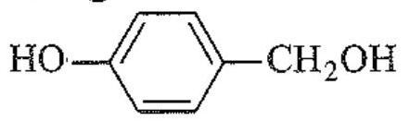

Viết phương trình hoá học của phản ứng giữa hợp chất này với các chất sau:

a) ;

b) Dung dịch ;

c) Dung dịch ;

d) Dung dich bromine.